|  |  |
| --- | --- |
| **제출일** | **2017.06.10** |
| **Team #3** | **이경규 20123217**  **박준영 20125753**  **심용석 20115278**  **김도현 20122177**  **김지연 20131277** |
| **학부** | **컴퓨터공학부** |
| **담당교수** | **조성래교수님** |

**Project -Final Report**

**무선이동통신**



**Term Project Final Papers**

**1. 주제**

적외선 센서를 이용한 출입 감지 시스템

**2. 개요**

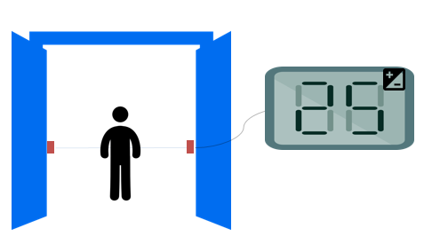

적외선 센서 두개를 이용하여 출입을 감지하고, 들어오거나 나간 인원 수 만큼 카운트를 하여 인원수를 파악.

**3. 응용분야**

**1) 화재 시 건물 안 인원 파악**

: 화재 발생시에 건물 내부에 있는 인원이 모두 다 대피했는지 COUNTER를 보고 확인하고, 모두 다 대피하지 않았으면 남은인원들이 모두 대피하도록 도와준다.

**2) 공연장 내부 인원수 확인**

: 보통 공연장을 입장할 때 직원이 카운터기계로 직접 인원수를 파악한다. 하지만 적외선 센서를 이용한 출입 감지 시스템을 이용하면 사람이 직접 세지도 않고 내부 인원을 파악이 가능하다.

**3) 냉동창고 안 내부 잔류 인원 파악**

: 냉동창고 같은 경우, 내부 잔류 인원이 있어도 파악을 못하고 문을 닫는 사고 사례가 종종 발생한다. 하지만 냉동창고 문 근처에 적외선 센서를 이용한 출입시스템을 설치하면 내부에 몇 명이 남아있는지 확인이 가능하여, 사고발생률을 줄일 수 있다.

**4) 가게 이용자 수 파악**

: 통계적으로 가게 이용자 수를 파악하려는 경우, 일반적으로 사람이 이용자 수를 파악하는 것이 불가능하다. 하지만 적외선 센서를 이용한 출입시스템을 설치하면 가게 이용자 수를 평균적으로 파악하는 것이 가능하다.

**4. 설계**

**1) 아두이노 설계**

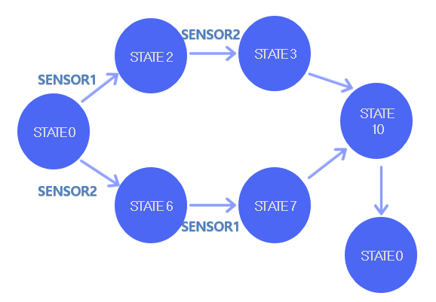

**(아두이노 state diagram)**

SENSOR1: 바깥쪽 센서

SENSOR2: 안쪽 센서

STATE0: 두 센서가 아무것도 인식하지 않은 상태

STATE2: 한 사람이 들어올 때 바깥쪽 센서(SENSOR1)가 인식된 상태, flag1가 1로 변경된다.

STATE3: 한 사람이 들어올 때 안쪽 센서(SENSOR2)가 인식된 상태, 사람 한명이 들어 온 것으로 처리된다

STATE6: 한 사람이 나갈 때 안쪽 센서(SENSOR2)가 인식된 상태, flag2가 1로 변경된다.

STATE7: 한 사람이 나갈 때 바깥쪽 센서(SENSOR1)가 인식된 상태, 사람 한명이 나간 것으로 처리된다.

STATE10: 두 센서가 인식되지 않은 상태, flag1,2 STATE가 0으로 초기화된다.

2) 블루투스 통신

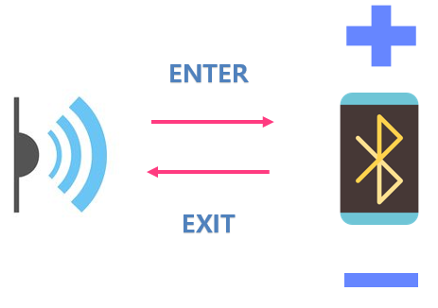

블루투스 통신을 통해 스트링형태로 ENTER,EXIT 신호를 보낸다.

2) 안드로이드 설계

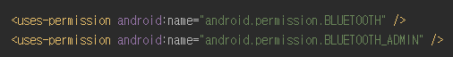

블루투스 permission 을 체크 받는다. Sdk19가 최소 sdk이다.

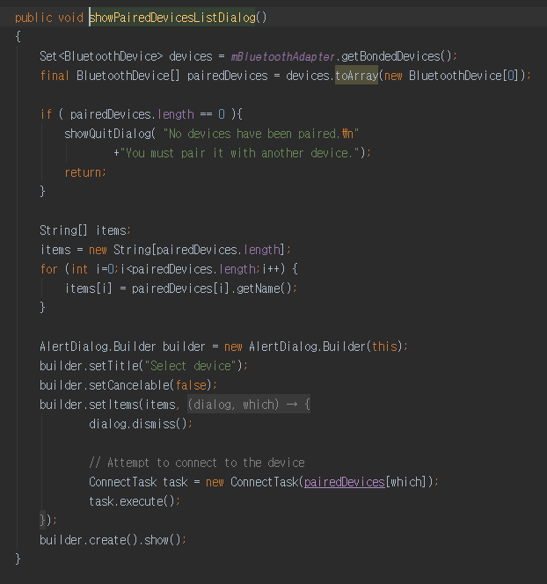

블루투스 연결된 목록을 사용자에게 보여주고 사용자가 블루투스 연결을 원하는 기기를 선택하도록 한다.

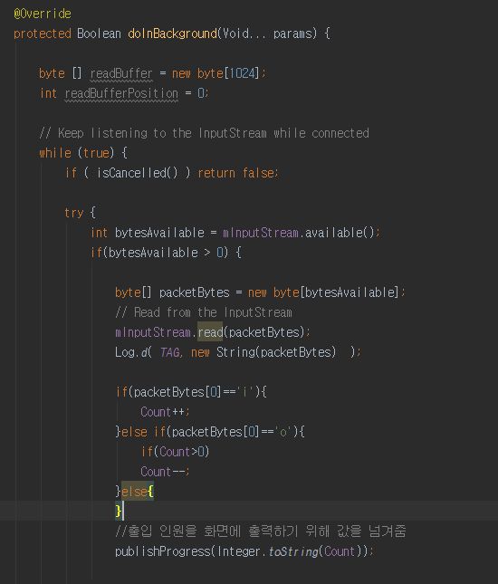

블루투스 연결 후 AsyncTask를 상속받은 클래스 내에서 소켓으로 아두이노에서 전송된 메시지를 받는다. 만약 아두이노에서 I(in) 를 전송했으면 인원 Count를 증가 시키고 O(out)을 전송했으면 인원 Count를 감소시킨다.

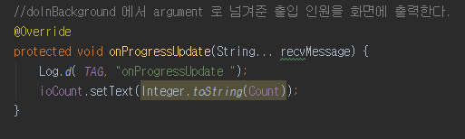

AsyncTask 에서는 UI 작업을 doinBackground 메소드에서 할 수 없기 때문에 while 반복 문 내에서 UI 처리를 하지 않고 onProgressUpdate 메소드를 사용해서 안드로이드 화면에 인원을 출력해준다.

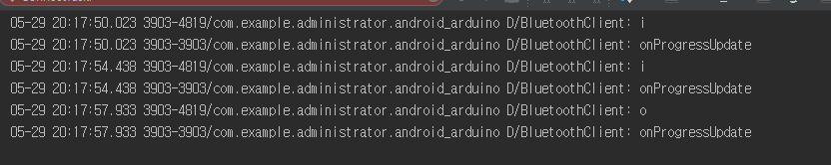

콘솔창에서 Log로 데이터가 블루투스로 전송되는 것을 확인할 수 있다.

5. 적외선 센서 동작 원리

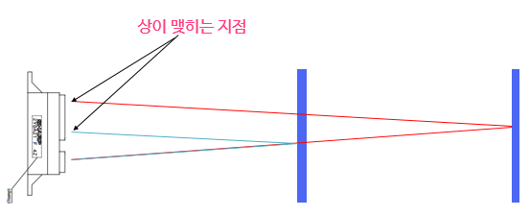

적외선 센서는 대상의 거리에 따라서 반사된 적외선의 상이 반사 판에 맺히는 지점이 달라진다. 이 지점에 따라 센서 내의 저항 값이 달라지며, 결과적으로 아두이노로 출력되는 값이 달라진다. 하지만 이 값 자체는 가공되지않은 날 값이기 때문에 계산을 통해서 실제 볼트값 ( 최소 0V ~ 최대 3.3V)에 매핑해 주어야 한다.

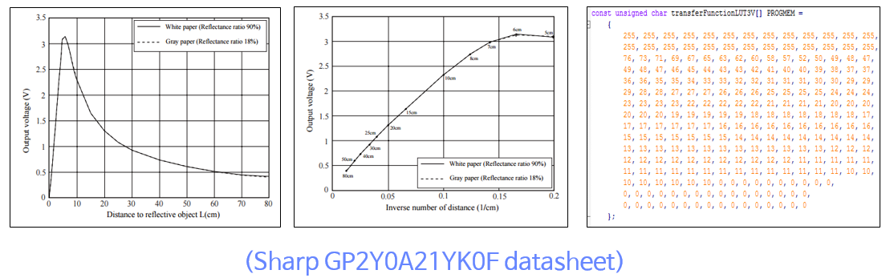

이후 매핑 된 이 전압 값을 Sharp GP2Y0A21YK0F의 data sheet에 첨부된 그래프에 의거하여 실제 거리 값을 얻어낸다. 아래는 해당 작업을 하는 코드부분이다.

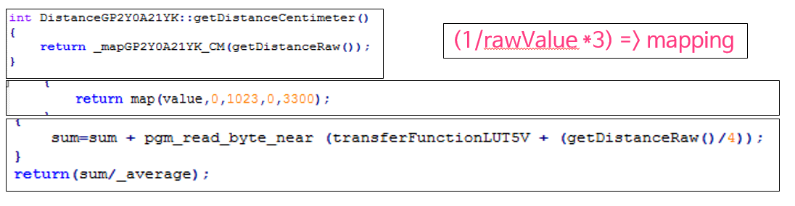

하지만 그래프에서 보이는 바와 같이 초 근거리에서는 제대로 측정되지 않을 수 있으며 이외에도 대상의 색, 공급 전력 등등의 오차 발생 요인이 있다.

이를 해결하기 위해 실험을 반복해서 실제 최대 인식 가능 거리를 알아내어 그 보다 조금 작은 값을 기준으로 삼아 그 이상의 거리로 인지 했을 경우에는 기준 값으로 취급되게끔 하였다. 또한 근거리에 에서도 마찬가지로, 본 프로젝트에선 정밀한 값의 계산보다는 대상이 있는지 없는지를 인식할 수 만 있으면 되기 때문에 일정 값 이하의 거리로 측정되면 대상이 존재 하게끔 하였다.

가끔씩 크게 튀는 값이 나올 수 있으므로 적절한 반복 수로 반복계산해서 그 평균값을 최종 측정값으로 사용한다. 측정 예시는 다음과 같다.

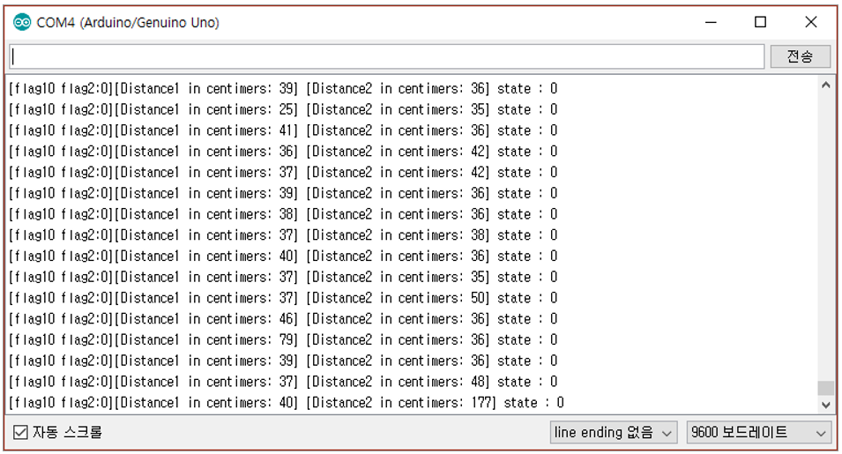

6. 시나리오

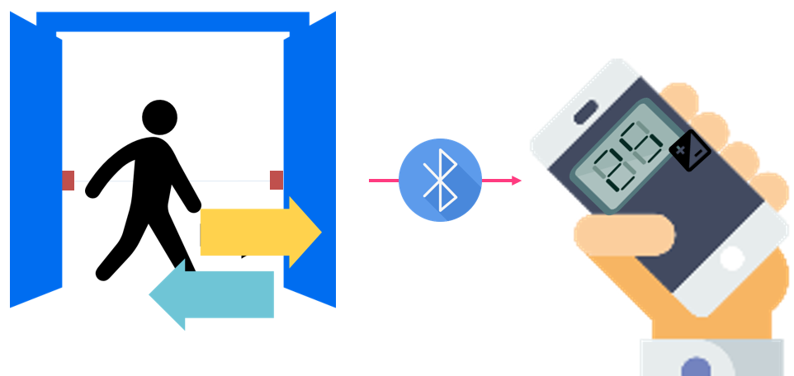

1. 다음과 같이 문 앞뒤로 적외선 센서를 설치한다.
2. 적외선 센서를 이용하여 측정한 센서 값을 아두이노로 보낸다.
3. 아두이노에서 출입을 감지한다.
4. 아두이노에서 블루투스를 이용하여 스마트폰으로 송신한다.
5. 스마트폰에서 수신 받은 값을 이용하여 사람의 수를 Count한다.

**7. Demo**

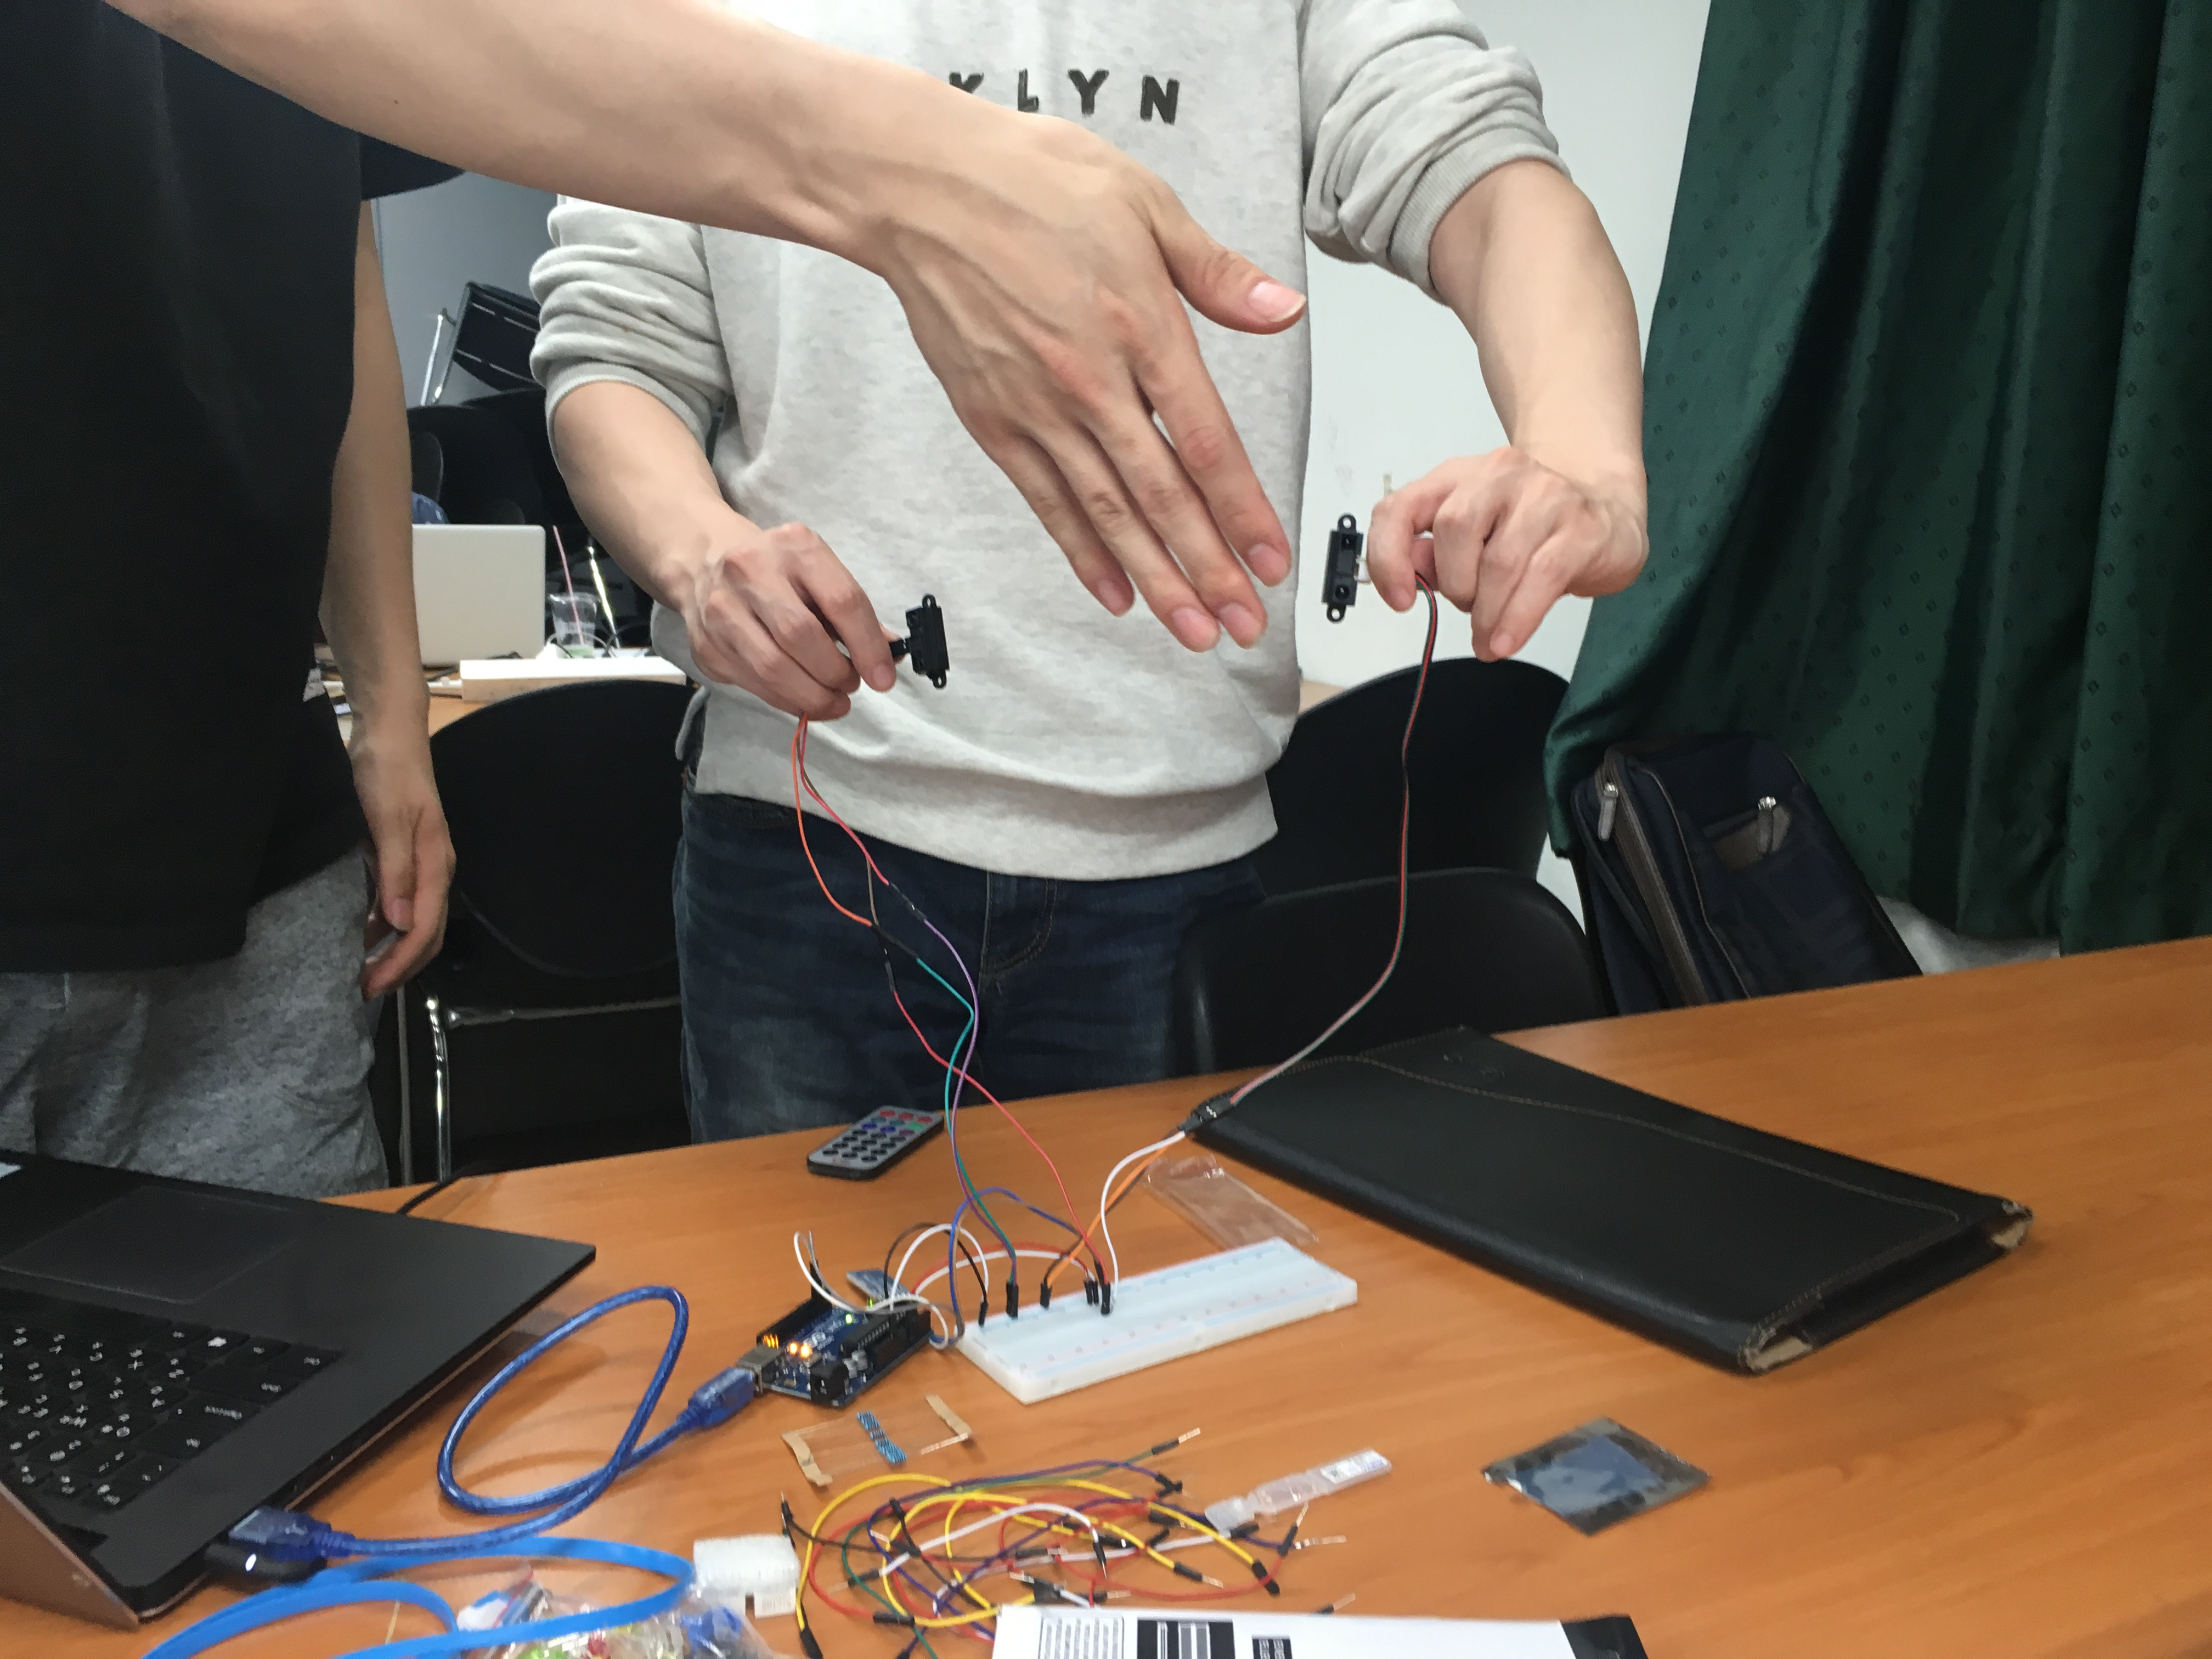

**(손을 이용해 적외선 센서가 움직임을 감지하도록 한 경우)**

|  |  |
| --- | --- |
|  |  |

**( 초기값 : 0 에서 적외선 센서를 2번 지나간 경우 오른쪽 그림처럼 값이 2가 된다.)**